|  |  |  |
| --- | --- | --- |
| Universidad Simón Bolívar | Fecha: | 07/01/2015 |
| Valle de Sartenejas, Baruta | Nombre: | Número de Carné: |
| Departamento de Electrónica y Circuitos | Patricia Hung | 13-89175 |
| EC2422 – Comunicaciones I |  |  |
| Enero-Marzo 2015 | Sección: | 1 |

1. Dibujar y explicar el diagrama de bloques de un modulador lineal SSB.

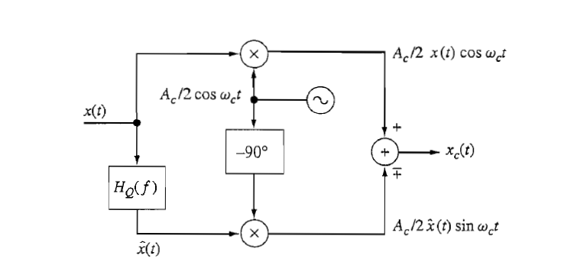

***Fig 1 Obtenida de Comunnication Systems Bruce Carlson***

Los componentes de este diagrama se observan fácilmente ,

primero la señal x(t) pasa por un sistema Hq(t) que en este caso es un desfasador en frecuencia y que es conocido como la transformada de Hilbert . A su vez la misma señal x(t) se modula con un coseno creando la componente Ac/2x(t)cos(wc*t) . La misma señal coseno que se usa para la modulación se desfasa 90 grados , y come es conocido si se desfasa 90 grados el coseno se obtiene el seno. Dicha señal seno se modula con la x”(t) que es la senal que salio del desfasor de frecuencia. Por ultimo las 2 señales se suman o se restan dependiendo de si se quiere usar USSB o LSSB

1. Dibujar y explicar el diagrama de bloques de un demodulador con detección síncrona.

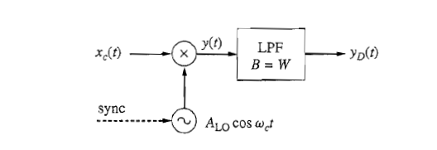

El esquema presentado es el demodulador síncrono el cual consiste en multiplicar la señal transmitida con una portadora con la misma frecuencia que la utilizada en la transmisión y el resultado de esto se pasa por un filtro pasabajo el cual eliminara las componentes de altas frecuencias de la señal transmitida (Recuérdese que al momento de modular se realizo un corrimiento en frecuencia). Luego la salida del filtro será el mensaje original.

1. El mensaje a transmitir por este modulador, m(t), consiste en una señal triangular de amplitud máxima de 2 Volt y mínima de -2 Volt, con una frecuencia de 16 Hz. Determine para esta señal:
2. Su grafica en el dominio del tiempo



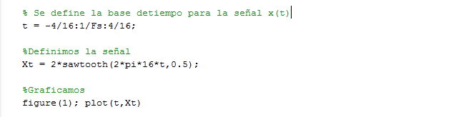

Se definió una base de tiempo de forma que se obtuvieran 8 periodos, luego se uso la función de matlab sawtooth() la cual permite generar una señal triangular con la frecuencia deseada, el segundo parámetro de la función lo que indica en donde está centrado el pico de la señal, para hacer la señal triangular este valor debe ser igual a 0.5 .

1. La expresión matemática (como secuencia de pulsos triangulares Λ(t))

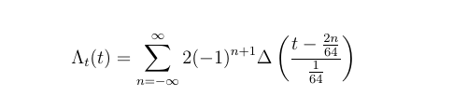

1. La potencia

La potencia se define como el cambio de la energía en función del tiempo, para una señal periódica esto queda representado como

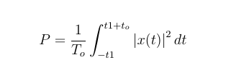

Solo tomaremos una sola componente triangular de la señal periódica, la que es equivalente a n=0 de la expresión proporcionada en el apartado anterior

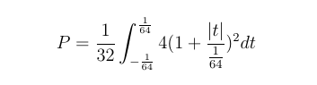

Reacomodando términos y desarrollando la señal se tiene que

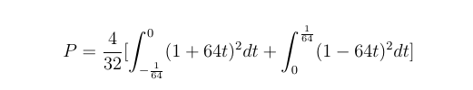

Integrandola obtenemos que

P5.png

La señal mensajera es una señal periódica de pulsos rectangulares, definida por un triangulo de amplitud positiva en medio periodo y otro de amplitud negativa en el otro. El cálculo anterior fue hecho solo para medio periodo (equivalente a un triangulo) , por lo cual ahora debemos obtener la otra parte que falta. La otra parte del periodo tiene la misma forma triangular que se acaba de integrar pero con un cambio en su amplitud, la energía durante este medio periodo es la misma (el área debajo de la curva ) por lo tanto la potencia de esta señal respecto a la anterior también lo es. Por lo que sí quiero obtener la potencia total , basta con promediar la suma de energía de las 2 señales y dividirlas entre 2 y con esto se obtendrá la potencia total en el periodo completo. El resultado de esta operación sigue siendo 4/3. Lo que indica que para una señal periódica simétrica respecto al eje X con solo obtener la potencia para medio periodo se puede conocer la potencia total de la señal.

1. Ancho de banda, para esto tome los 3 primeros lóbulos de la expresión en frecuencia, note que es una señal en banda base.



Dado que la señal es periódica y determinística su espectro de frecuencias es discreto. Los lóbulos son , básicamente , los picos de la señal en su espectro de frecuencia, para este caso el tercer pico de la señal representa el tercer lóbulo, si quiero el ancho de banda hasta el tercer lóbulo, observo en que frecuencia de la imagen se desvanece el pico de la señal para este caso el pico está centrado en 80 pero decae en 96. Por lo que 96 es el ancho de banda de la señal.

1. Module el mensaje m(t) en SSB con una portadora de amplitud 5 Volt y frecuencia 500 Hz. Determine:
2. La expresión temporal de la señal modulada s(t)

La expresión temporal de una señal modulada por SSB

1. El ancho de banda de transmisión (justifique este inciso con cálculos matemáticos

Es conocido que el ancho de banda de transmisión de una señal DSB está dada por

BT=2W donde W es la frecuencia tomada como ancho de banda de la mensajera . Esto ocurre porque al hacer modulación DSB se hace un corrimiento de la señal a frecuencias bajas y altas centradas en la frecuencia de la portadora.

En el SSB el ancho de banda es el mismo que el de la señal original, porque el SSB es una versión mejorada del DSB el cual después de hacer el corrimiento en frecuencia elimina la componentes bajas o altas de frecuencia extras, de allí que el ancho de banda vuelva a hacer el de la señal original por lo que BT=96

1. La potencia de la señal.

Dado que se redujo el ancho de banda de la señal modulada con SSB a W. La potencia se reduce también en la mitad ya que no gastas potencia en transmitir las 2 bandas ( la superior e inferior ) en las que se encontraba el mensaje como si es el caso de la DSB

Por lo tanto la potencia de la señal SSB es:

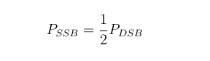



Donde Ac es la amplitud de la portadora y Px es la potencia de la señal original

Sustituyendo en la expresión anterior se obtiene que la potencia SSB es

PSSB =

1. Calcule el valor de la densidad espectral de potencia de un ruido blanco y gaussiano, sabiendo que la señal luego de ser transmitida por el canal y demodulada en el receptor presenta una S/N de 10 dB.

En el caso de una señal modulada con el esquema SSB se tiene que la relación señal a ruido de la señal en el recepto es la misma que la señal a ruido de la señal demoduladad, es decir, que

${\left(\frac{Px}{Nx}\right)}_{R}={\left(\frac{Px}{Nx}\right)}_{D}$

De lo anterior entonces es posible obtener la relación señal/ruido de forma directa con los datos proporcionados .

Dado que la relación de señal a ruido es de 10DB entonces se tiene que

10DB

De aquí despejamosNx obteniéndose que :

$$Nx=\frac{Px}{10}$$

sustituyendo el valor de Px ya conocido (la potencia en la señal ) en la relación anterior se obtiene entonces que la densidad espectral de potencia del ruido tiene un valor de

$$Nx=\frac{2}{15}$$

**Trabajo de Laboratorio**

1. Implemente un script .m en Matlab que le permita desarrollar todos los puntos de la práctica y realizar las modificaciones necesarias con facilidad. Seleccione una frecuencia de muestreo apropiada para la implementación de la práctica. Trabaje con SSB de banda lateral superior.

Adjunte el código en el correo de entrega como un archivo .m y titúlelo de la misma manera en que su archivo de entrega es decir tal como se indica en el archivo Laboratory en la parte de Instructivo

Indique a continuación que frecuencia de muestreo uso y porque razón

La frecuencia de muestreo es 16Khz, esta frecuencia se eligió porque es suficientemente elevada como para cumplir con el criterio de Nyquist tanto de la señal mensaje (16Hz) como de la señal moduladora (500Hz).

1. El script debe generar todas las señales y espectros de interés en el proceso de modulación SSB y demodulación SSB síncrona.

Usando el esquema de modulación por discriminación de fase como el que se muestra a continuación observe los siguientes puntos de interés:

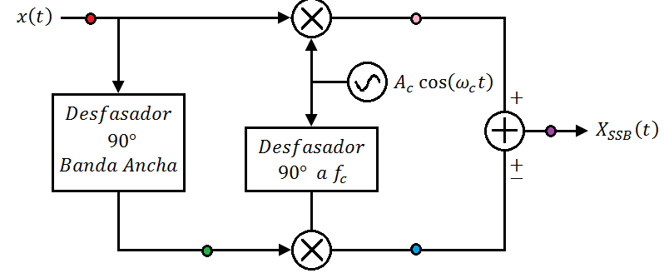

**Modulación con SSB Upper:**

1. Gráfica de la señal antes de modular

|  |  |  |
| --- | --- | --- |
|  |  | |
| En el Dominio del Tiempo | En el Dominio de la Frecuencia (espectro) | |
| Número de las líneas de código donde se realiza esta operación: | | Lineas: 4-25 |

1. Calculo de ancho de banda antes de modular

|  |  |
| --- | --- |
| Número de las líneas de código donde se realiza esta operación: | Lineas 30 - 58 |
| Resultado obtenido en el Comand Window : | El ancho de banda es = 96Hz |
|  |  |

1. Calculo de la potencia antes de modular

|  |  |
| --- | --- |
| Número de las líneas de código donde se realiza esta operación: | Linea 14 |
| Resultado obtenido en el Comand Window : | 1.33337 |

Borre esto y muestre en este espacio lo que se le pide anteriormente

1. Gráfica de la señal después de pasar por el desfasador de 90° Banda Ancha (punto verde) (indique en que líneas de su código se realiza esta operación)

|  |  |  |
| --- | --- | --- |
|  |  | |
| En el Dominio del Tiempo | En el Dominio de la Frecuencia (espectro) | |
| Número de las líneas de código donde se realiza esta operación: | | Lineas 67 - 75 |

1. Gráfica de la señal después de multiplicar por el oscilador local (punto rosado) (indique en que líneas de su código se realiza esta operación)

|  |  |  |
| --- | --- | --- |
|  |  | |
| En el Dominio del Tiempo | En el Dominio de la Frecuencia (espectro) | |
| Número de las líneas de código donde se realiza esta operación: | | 81-85 |

Borre esto y complete la tabla con las dos versiones de la señal que se pide

(Al mostrar su grafica use el la cuadricula grid, ponga el titulo de lo que corresponde a cada eje, mas el titulo general de la grafica, puede usar leyendas también)

1. Gráfica de la señal después de pasar por el desfasador de 90° Banda Ancha por la multiplicada por el oscilador local pasada por el desfasador 90° a fc (punto azul) (indique en que líneas de su código se realiza esta operación)

|  |  |  |
| --- | --- | --- |
|  |  | |
| En el Dominio del Tiempo | En el Dominio de la Frecuencia (espectro) | |
| Número de las líneas de código donde se realiza esta operación: | | 91-96 |

Borre esto y complete la tabla con las dos versiones de la señal que se pide

(Al mostrar su grafica use el la cuadricula grid, ponga el titulo de lo que corresponde a cada eje, mas el titulo general de la grafica, puede usar leyendas también)

1. Gráfica de la señal modulada XSSB(t) (punto morado) (indique en que líneas de su código se realiza esta operación)

|  |  |  |
| --- | --- | --- |
|  |  | |
| En el Dominio del Tiempo | En el Dominio de la Frecuencia (espectro) | |
| Número de las líneas de código donde se realiza esta operación: | | 100-108 |

Borre esto y complete la tabla con las dos versiones de la señal que se pide

(Al mostrar su grafica use el la cuadricula grid, ponga el titulo de lo que corresponde a cada eje, mas el titulo general de la grafica, puede usar leyendas también)

1. Calculo de ancho de banda después de modular (indique en que líneas de su código se realiza esta operación)

El ancho de banda es el mismo que el original ver como inventarnos el calculo

|  |  |
| --- | --- |
| Número de las líneas de código donde se realiza esta operación: | 111-115 |
| Resultado obtenido en el Comand Window : |  |

Borre esto y muestre en este espacio lo que se le pide anteriormente

1. Calculo de la potencia después de modular (indique en que líneas de su código se realiza esta operación)

|  |  |
| --- | --- |
| Número de las líneas de código donde se realiza esta operación: | 117-118 |
| Resultado obtenido en el Comand Window : | 8.333 |

Borre esto y muestre en este espacio lo que se le pide anteriormente

Usando el siguiente tipo de demodulador observe los siguientes puntos de interés:

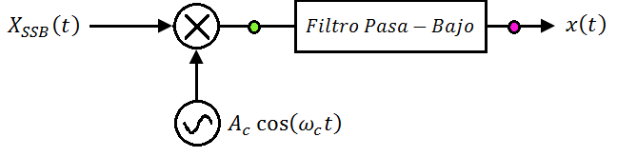

1. Gráfica de la señal después de multiplicar por el oscilador local (punto verde) (indique en que líneas de su código se realiza esta operación)

|  |  |  |
| --- | --- | --- |
|  |  | |
| En el Dominio del Tiempo | En el Dominio de la Frecuencia (espectro) | |
| Número de las líneas de código donde se realiza esta operación: | |  |

Borre esto y complete la tabla con las dos versiones de la señal que se pide

(Al mostrar su grafica use el la cuadricula grid, ponga el titulo de lo que corresponde a cada eje, mas el titulo general de la grafica, puede usar leyendas también)

1. Gráfica de la señal después de pasar por el filtro Pasa-Bajo (punto fucsia) (indique en que líneas de su código se realiza esta operación)

|  |  |  |
| --- | --- | --- |
|  |  | |
| En el Dominio del Tiempo | En el Dominio de la Frecuencia (espectro) | |
| Número de las líneas de código donde se realiza esta operación: | |  |

Borre esto y complete la tabla con las dos versiones de la señal que se pide

(Al mostrar su grafica use el la cuadricula grid, ponga el titulo de lo que corresponde a cada eje, mas el titulo general de la grafica, puede usar leyendas también)

1. Resécale la señal obtenida para recuperarla lo mejor posible y grafique la señal recuperada finalmente (indique en que líneas de su código se realiza esta operación)

|  |  |  |
| --- | --- | --- |
|  |  | |
| En el Dominio del Tiempo | En el Dominio de la Frecuencia (espectro) | |
| Número de las líneas de código donde se realiza esta operación: | |  |

Borre esto y complete la tabla con las dos versiones de la señal que se pide

(Al mostrar su grafica use el la cuadricula grid, ponga el titulo de lo que corresponde a cada eje, mas el titulo general de la grafica, puede usar leyendas también)

1. Contamine la señal a la salida del modulador (en el canal) con ruido blanco y gaussiano (indique en que líneas de su código se realiza esta operación)

|  |  |
| --- | --- |
| Número de las líneas de código donde se realiza esta operación: |  |

Borre esto y muestre en este espacio lo que se le pide anteriormente

1. Gráfica de la señal contaminada (indique en que líneas de su código se realiza esta operación)

|  |  |  |
| --- | --- | --- |
|  |  | |
| En el Dominio del Tiempo | En el Dominio de la Frecuencia (espectro) | |
| Número de las líneas de código donde se realiza esta operación: | |  |

Borre esto y complete la tabla con las dos versiones de la señal que se pide

(Al mostrar su grafica use el la cuadricula grid, ponga el titulo de lo que corresponde a cada eje, mas el titulo general de la grafica, puede usar leyendas también)

1. Calculo de la potencia de la señal contaminada (indique en que líneas de su código se realiza esta operación)

|  |  |
| --- | --- |
| Número de las líneas de código donde se realiza esta operación: |  |
| Resultado obtenido en el Comand Window : |  |

Borre esto y muestre en este espacio lo que se le pide anteriormente

1. Calculo del valor de la densidad espectral de potencia de un ruido

|  |  |
| --- | --- |
| Número de las líneas de código donde se realiza esta operación: |  |
| Resultado obtenido en el Comand Window : |  |

Borre esto e indique en este espacio lo que se le pide anteriormente, justifique como lo calculo y contraste con le calculado en el pre-laboratorio

Usando el siguiente tipo de demodulador observe los siguientes puntos de interés:



1. Gráfica de la señal contaminada después de multiplicar por el oscilador local (punto verde) (indique en que líneas de su código se realiza esta operación)

|  |  |  |
| --- | --- | --- |
|  |  | |
| En el Dominio del Tiempo | En el Dominio de la Frecuencia (espectro) | |
| Número de las líneas de código donde se realiza esta operación: | |  |

Borre esto y complete la tabla con las dos versiones de la señal que se pide

(Al mostrar su grafica use el la cuadricula grid, ponga el titulo de lo que corresponde a cada eje, mas el titulo general de la grafica, puede usar leyendas también)

1. Gráfica de la señal después de pasar por el filtro Pasa-Bajo (punto fucsia) (indique en que líneas de su código se realiza esta operación)

|  |  |  |
| --- | --- | --- |
|  |  | |
| En el Dominio del Tiempo | En el Dominio de la Frecuencia (espectro) | |
| Número de las líneas de código donde se realiza esta operación: | |  |

Borre esto y complete la tabla con las dos versiones de la señal que se pide

(Al mostrar su grafica use el la cuadricula grid, ponga el titulo de lo que corresponde a cada eje, mas el titulo general de la grafica, puede usar leyendas también)

1. Resécale la señal obtenida para recuperarla lo mejor posible y grafique la señal recuperada finalmente (indique en que líneas de su código se realiza esta operación)

|  |  |  |
| --- | --- | --- |
|  |  | |
| En el Dominio del Tiempo | En el Dominio de la Frecuencia (espectro) | |
| Número de las líneas de código donde se realiza esta operación: | |  |

Borre esto y complete la tabla con las dos versiones de la señal que se pide

(Al mostrar su grafica use el la cuadricula grid, ponga el titulo de lo que corresponde a cada eje, mas el titulo general de la grafica, puede usar leyendas también)

1. Modifique el script para generar la modulación en SSB por banda lateral inferior.

Borre esto e indique cuales líneas de su scrip deben cambiar para hacer todo lo que se pide en el inciso **2)** para que sea SSB

1. Realice un análisis comparativo entre el mensaje enviado y el mensaje demodulado en el dominio temporal y frecuencial.
2. Realice un análisis comparativo entre el mensaje enviado y el mensaje demodulado cuando es contaminado con ruido blanco y gaussiano en el canal de transmisión en el dominio temporal y frecuencial.

**Análisis**

Al finalizar la práctica proceda a discutir y analizar los siguientes aspectos:

1. Comportamiento del espectro de la señal modulada cuando se varía la frecuencia de la portadora. (justifique usando también graficas de MATLAB)

Borre esto y muestre en este espacio lo que se le pide anteriormente

1. Función del filtro pasa-bajo del demodulador coherente y su efecto en la señal recuperada.

Borre esto y muestre en este espacio lo que se le pide anteriormente

1. Influencia del ruido en el sistema y estrategias para disminuir su efecto en la señal detectada.

Borre esto y muestre en este espacio lo que se le pide anteriormente

1. Ventajas y desventajas del esquema de modulación SSB respecto a AM y DSB. (Para esta parte puede ayudarse con el contenido de la pagina web de la profesora Trína:

<http://prof.usb.ve/tperez/docencia/2422/Capi/cap2/cap24/cap24.htm>)

Borre esto y muestre en este espacio lo que se le pide anteriormente